WORKFLOW & STANDAR OPERASIONAL PROSEDUR SISTEM SIMERAH KOJA
A. Gambaran Umum User
- User Internal
User Internal terdiri dari Petugas fungsional damkar dengan hak akses kelola data, disposisi permohonan, jadwal inspeksi teknis, dan verifikasi berkas.
- Pemohon
Pemohon adalah Masyarakat umum, perwakilan instansi pemerintah/swasta, atau penanggung jawab bangunan gedung/usaha di wilayah hukum Kota Jambi.
- Struktur Hak Akses Role Internal
Role / Jabatan | Bidang / Unit Kerja | Fitur Utama
Super User | Pimpinan / Administrator Penuh Sistem | Hak akses penuh ke seluruh modul sistem: manajemen pengguna, audit log, perizinan, dan laporan eksekutif.
Pencegahan | Bidang Pencegahan | Hak akses pada bidang Pencegahan (dapat tambah, edit, hapus data) seperti:  - Kelola permohonan RPPKBGL,  - inspeksi SKK gedung,  - Jadwal fire drill,  - redkar,  - dan edukasi dll.  Dan dapat melihat data pada bidang lain.
Damtan | Bidang Damtan | Hak akses pada bidang Damtan (dapat tambah, edit, hapus data) seperti:  - Kelola Objek Kebakaran,  - Data Laporan,  - Surat Korban,  - Pengamanan Event Keramaian,  - Penggunaan Sarana dan Kelola Layanan dan Penyelamatan.  Dan dapat melihat data pada bidang lain.
Sapra | Bidang Sapra | Hak akses pada bidang Sapra (dapat tambah, edit, hapus data) seperti:  - Kelola data Sarana dan Prasarana Pemadam Kebakaran,  - Sarana Penyelamatan dan Evakuasi,  - Sarana Pemeriksaan Proteksi,  - Kelola Data Pos  - Sumber Air  - Data Hidrant Kota Jambi  - Mutu Baku Kebutuhan  - Serah Terima Barang  Dan dapat melihat data pada bidang lain.
Kepegawaian / Sekretariat | Bidang Kepegawaian / Sekretariat | Hak akses pada bidang Sapra (dapat tambah, edit, hapus data) seperti:  - Data Urut Kepegawaian  - Rekap Data ASN  - SOP & Dokumen  - Dokumen Publik  - Produk Hukum  Dan dapat melihat data pada bidang lain.
Operator | Operator Berita | Hak akses pada Operator berita (dapat tambah, edit, hapus data) seperti:  - Infografis  - Berita Medsos  - Ujung-Ujung Damkar  - Edu Damkar  - Pemadaman, Penyelamatan, dan Evakuasi  - Kelola Pengumuman  - Kelola IKM  - Kelola Titik Peta Sigapkar  - Profil Instansi

- Alur Website untuk Internal
- User membuka website simerahkoja
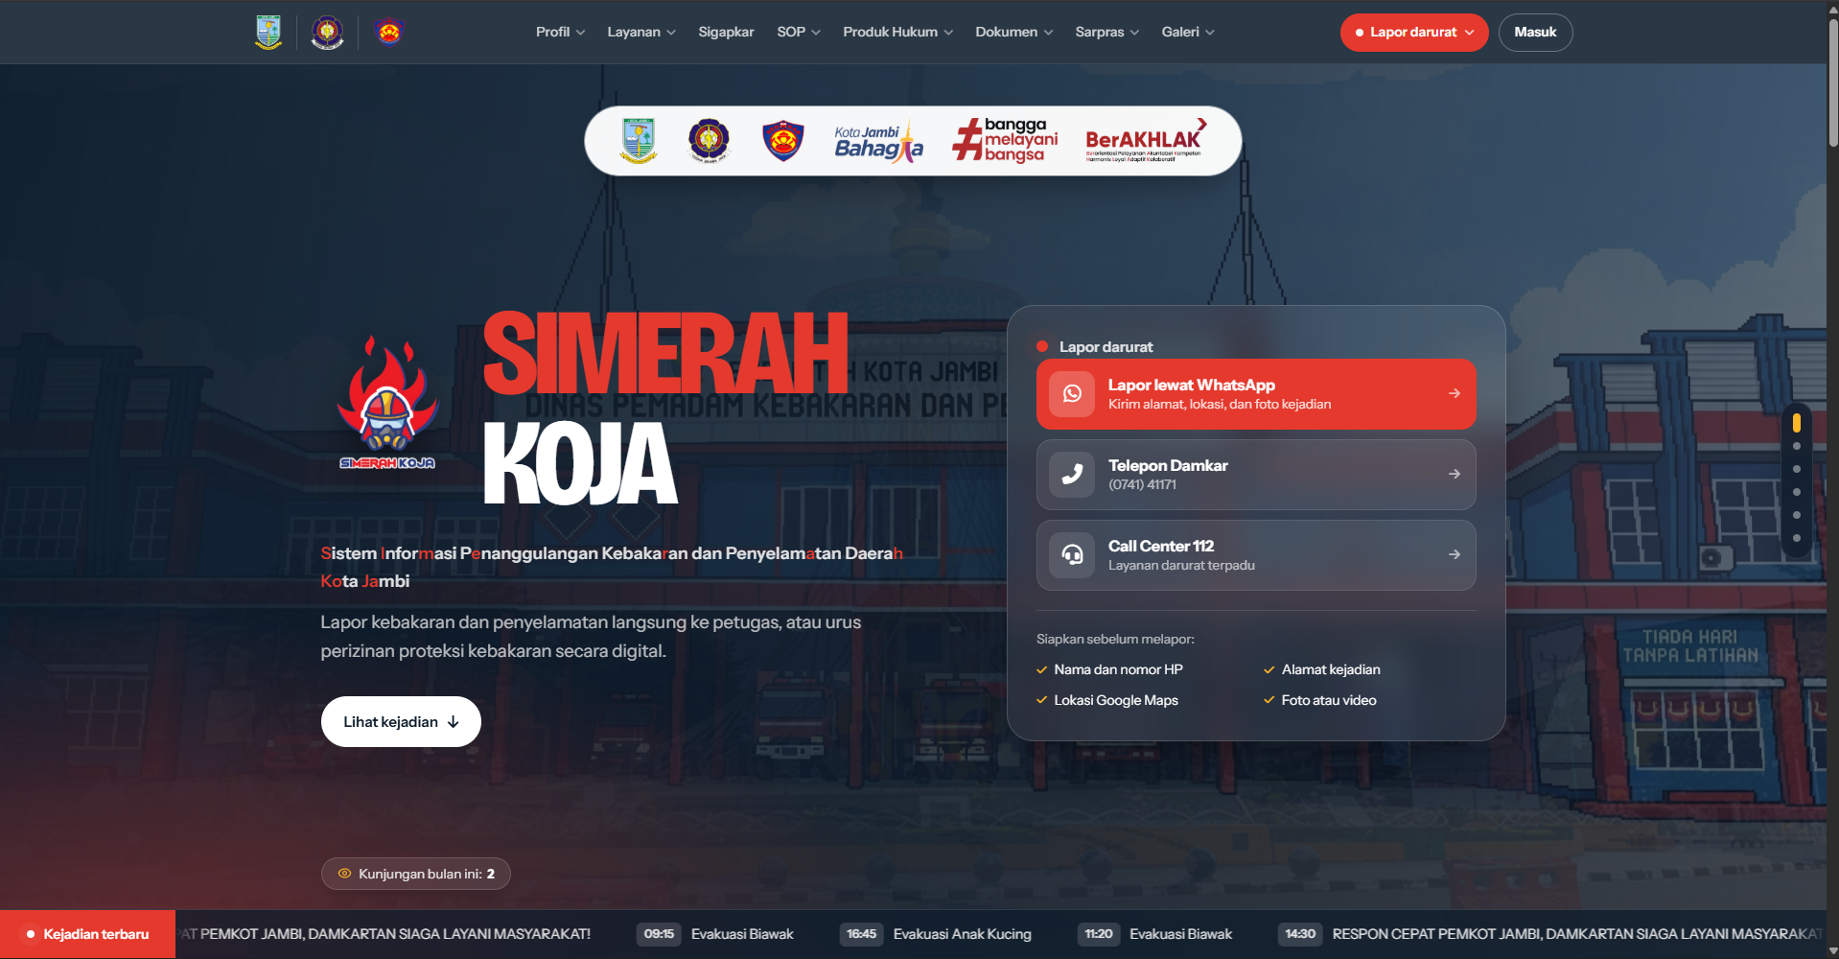
- User mengklik logo Damkar pada halaman tersebut lalu akan diarahkan ke halaman login

- Pada Halaman Login isi data sesuai akun yang sudah disiapkan
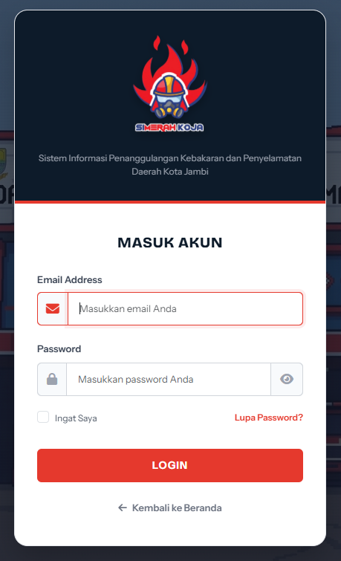
- Setelah klik tombol login maka akan masuk ke halaman dashboard
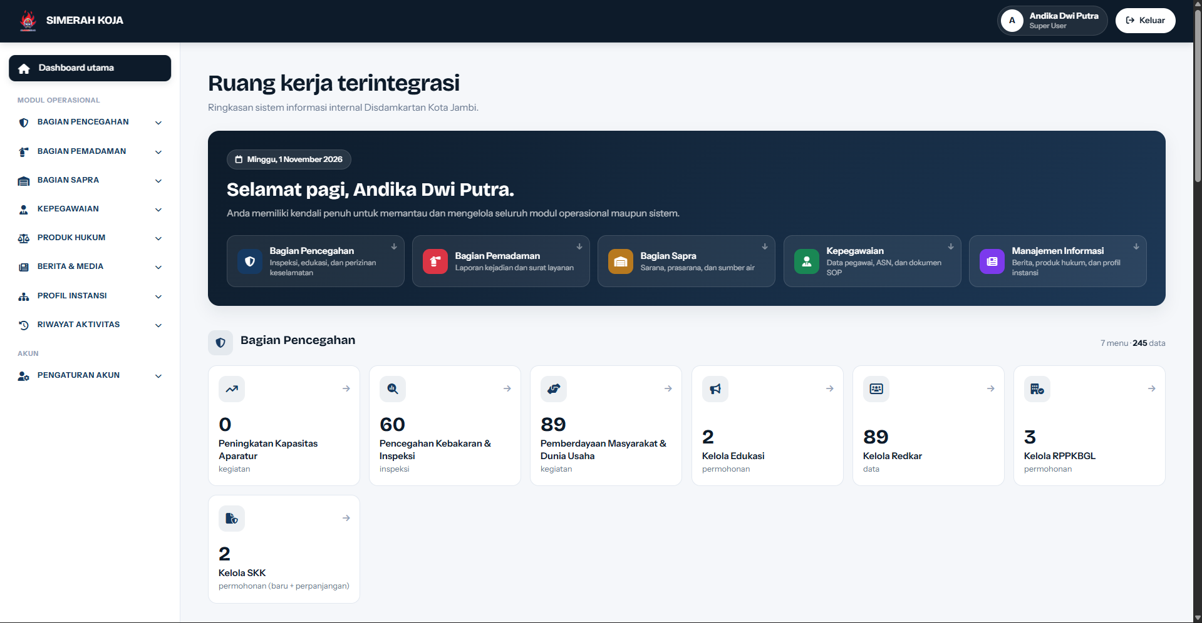
- Selamat Bekerja!

- Alur Website untuk Pemohon
- Pemohon membuka website simerahkoja
- Pemohon mengklik tombol masuk yang ada pada halaman homepage simerahkoja

- Pemohon akan diarahkan ke halaman login
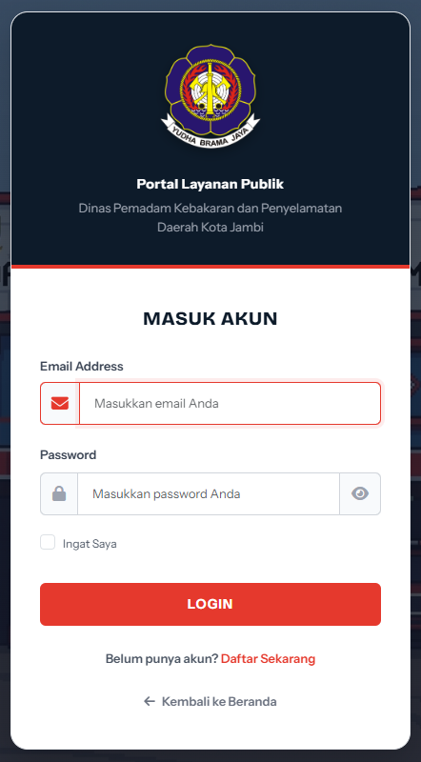

- Jika Pemohon belum punya akun, maka harus melakukan pendaftaran akun terlebih dahulu
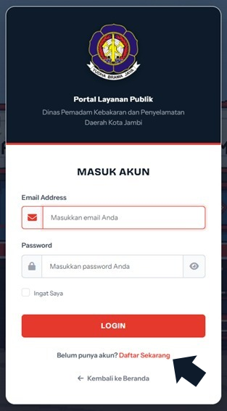
- Pada halaman daftar, isi data sesuai dengan data diri Pemohon, lalu klik Daftar Sekarang
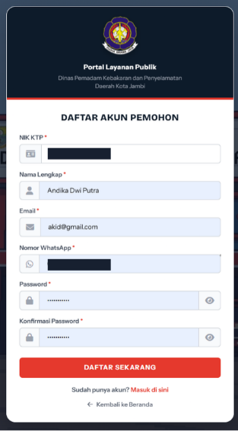

- Jika Pemohon sudah mendaftarkan akun, maka Pemohon dapat melakukan login
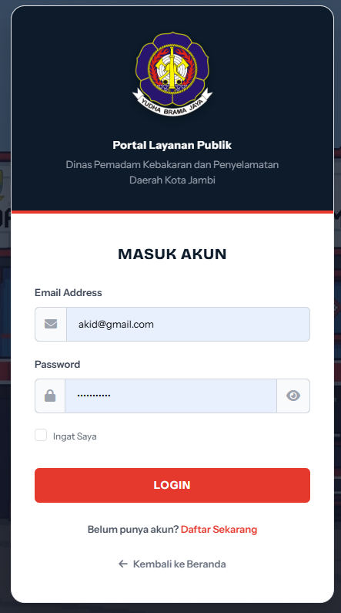
- Jika sudah melakukan login Pemohon dapat mengakses halaman Layanan, seperti:
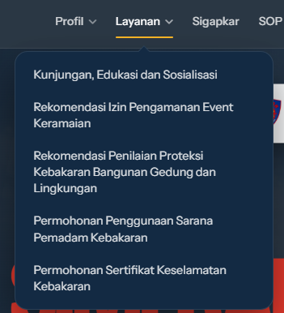

- Pemohon dapat melakukan pengisian form Permohonan Layanan sesuai kebutuhan. (Contoh Gambar: Permohonan Kunjungan, Edukasi dan Sosialisasi)
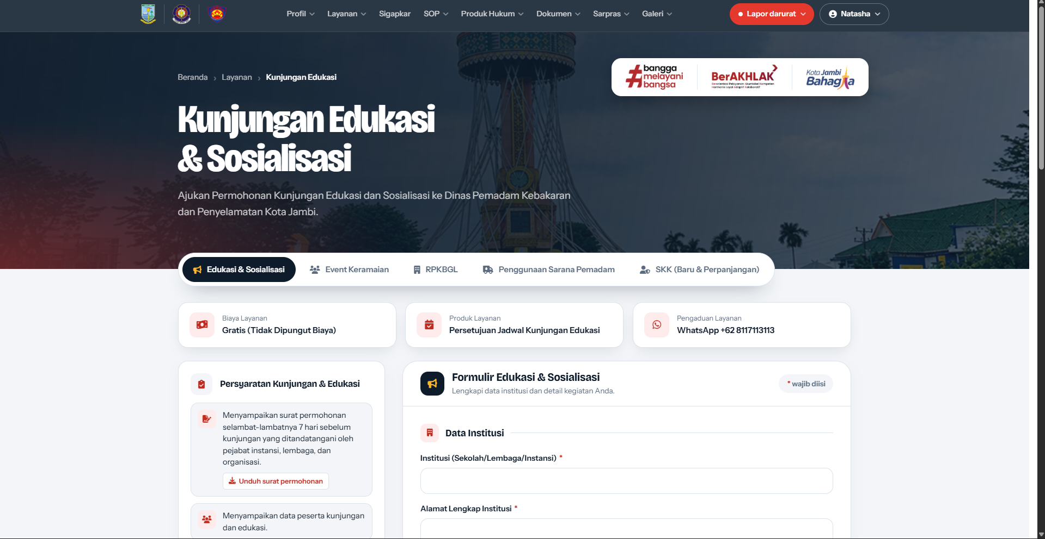
- Jika Pemohon sudah melakukan pengisian form, pemohon dapat melakukan pengecekan secara berkala pada Halaman Dashboard Profil atau pada fitur Cek Status Permohonan yang ada pada seluruh halaman Layanan

9.1 Halaman Dashboard Profil
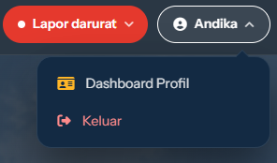
Berikut adalah tampilan Halaman Dashboard Profil
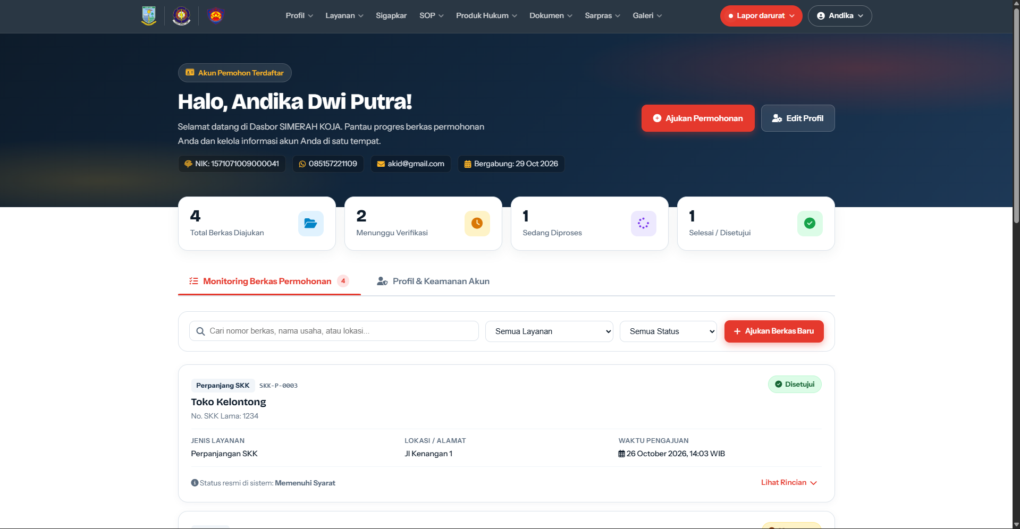

  - Cek Status Permohonan
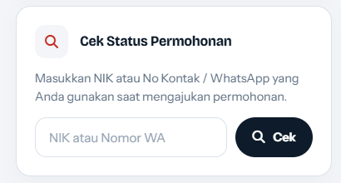
Masukkan NIK atau Nomor WA Pemohon lalu tekan tombol Cek
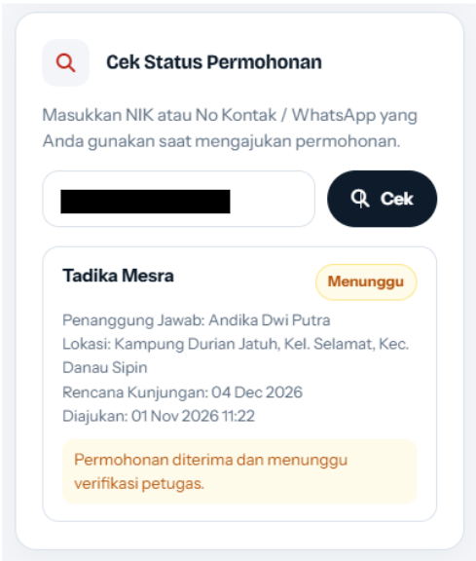

- Jika Pemohon ingin mengganti password, Pemohon dapat membuka Halaman Profil & Keamanan Akun dan melakukan penggantian password
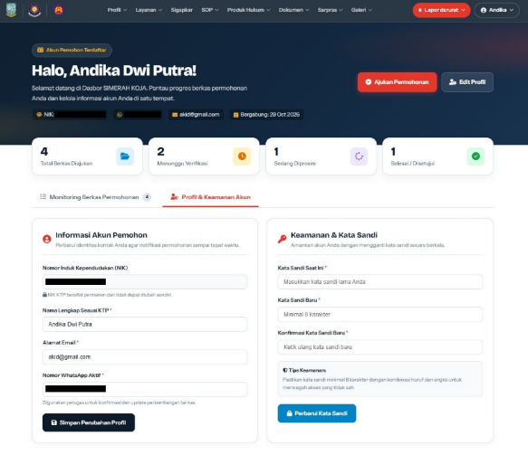
Note: Untuk mencegah kegagalan sistem dan menjaga kualitas data yang masuk, berikut aturan validasi mutlak yang diterapkan:
- Validasi Identitas Pemohon: NIK harus tepat 16 digit angka numerik. Nomor WhatsApp minimal 10 digit angka.
- Aturan Batas Minimal Tanggal (H-14 & H-7): Permohonan RPKBGL dan Izin Keramaian wajib diajukan minimal H-14 sebelum tanggal pelaksanaan. Permohonan Edukasi & Sarana wajib minimal H-7.
- Standar Format Dokumen Unggahan: Format berkas wajib berupa PDF, JPG, JPEG, atau PNG dengan ukuran maksimal 5.120 KB (5 MB). File teknis jamak maksimal 10.240 KB (10 MB).
- Logika Bersyarat (Conditional Validation): Pada permohonan SKK perpanjangan, kolom nomor SKK lama, masa berlaku, dan unggahan scan SKK lama menjadi wajib terisi.
- Keamanan Data & Kebersihan Server: Setiap permohonan yang gagal disimpan akan membatalkan seluruh transaksi database dan menghapus berkas yang terlanjur terunggah untuk menjaga ruang server.

